PUSAT PENJAMINAN MUTU SELENGGARAKAN KEGIATAN PENYEGARAN AUDITOR INTERNAL
STIK SITI KHADIJAH, KAMIS, 9 OKTOBER 2025

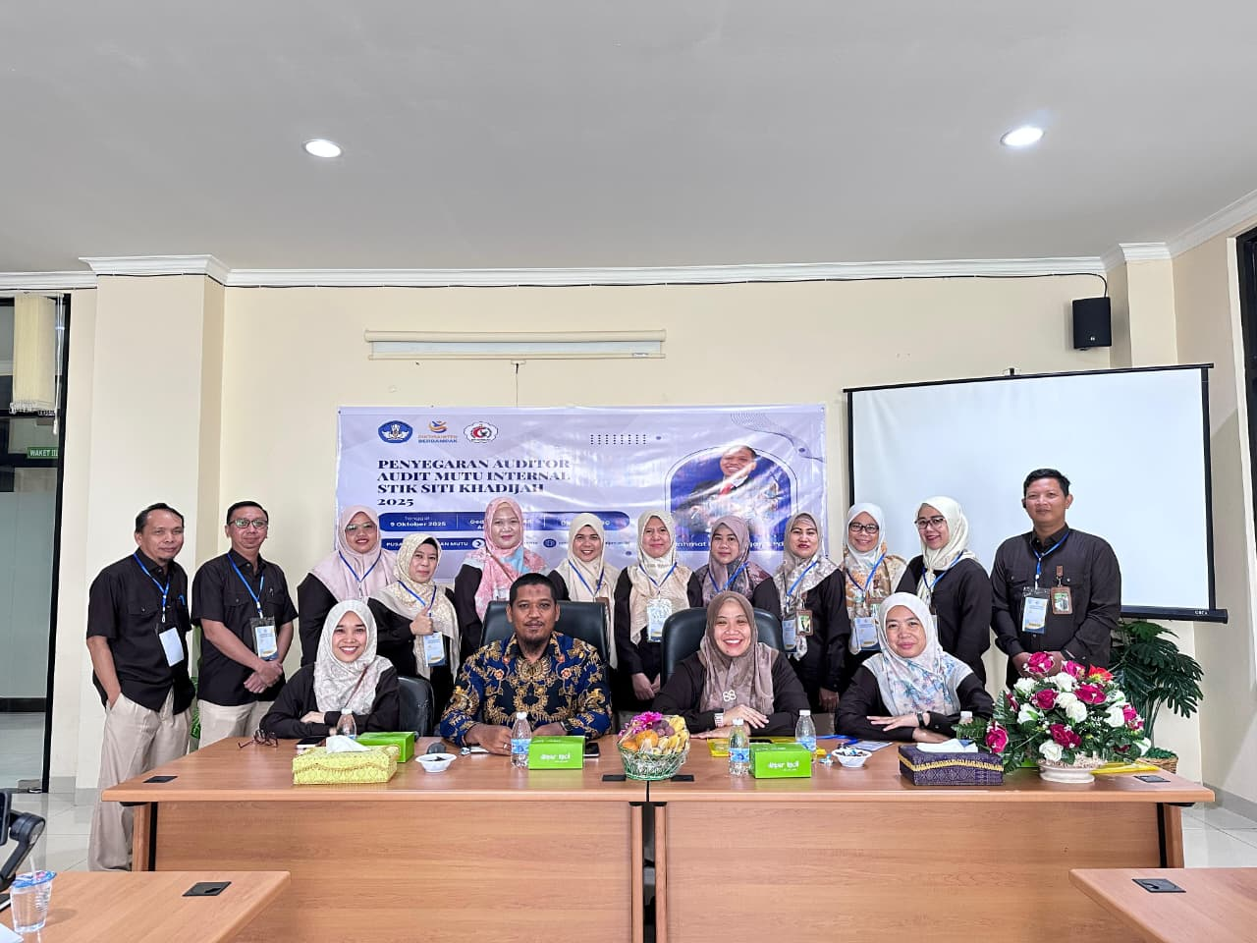

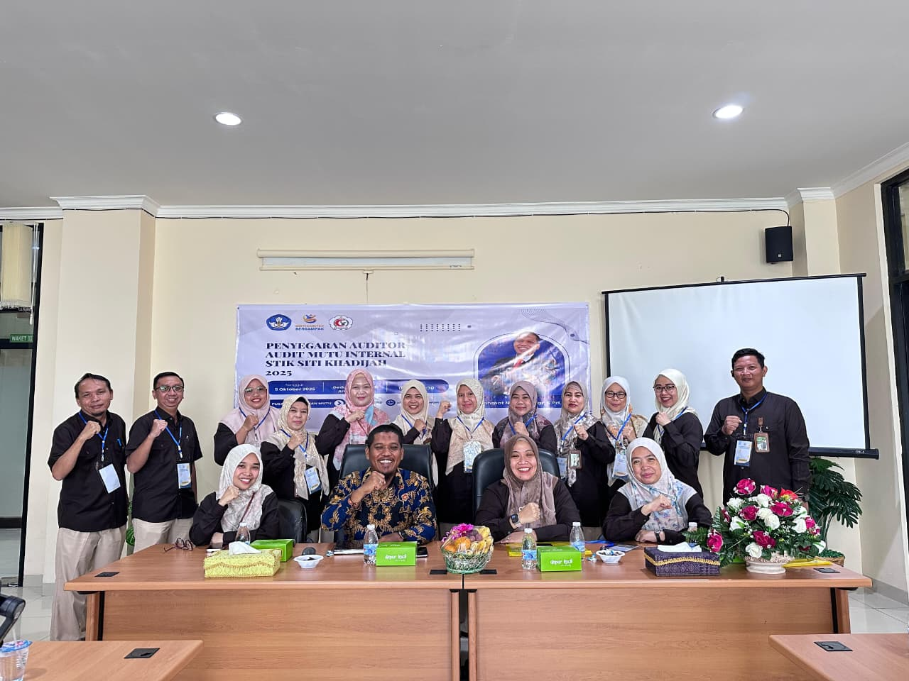

Pusat Penjaminan Mutu (PPM) menyelenggarakan kegiatan Penyegaran Auditor Mutu Internal pada Rabu, 9 Oktober 2025. Kegiatan ini dilaksanakan sebagai bagian dari upaya berkelanjutan dalam menjaga dan meningkatkan kompetensi Auditor Mutu Internal guna mendukung efektivitas pelaksanaan Sistem Penjaminan Mutu Internal (SPMI) di lingkungan institusi.

Kegiatan penyegaran auditor ini menghadirkan Bapak Dr. Rahmat Nawi Siregar, S. Pd., M. Sc sebagai narasumber utama. Dalam paparannya, beliau menyampaikan penguatan pemahaman terkait peran strategis Auditor Mutu Internal dalam siklus PPEPP (Penetapan, Pelaksanaan, Evaluasi, Pengendalian, dan Peningkatan), serta pembaruan pendekatan audit mutu akademik dan non-akademik yang adaptif terhadap dinamika kebijakan pendidikan tinggi.

Materi yang disampaikan mencakup prinsip dasar Audit Mutu Internal, teknik pelaksanaan audit yang objektif dan sistematis, identifikasi temuan audit, serta penyusunan rekomendasi perbaikan yang berorientasi pada peningkatan mutu berkelanjutan. Selain penyampaian materi, kegiatan ini juga diisi dengan diskusi interaktif dan berbagi pengalaman audit, sehingga auditor dapat memperkaya perspektif dan meningkatkan konsistensi dalam pelaksanaan audit.

Ketua Pusat Penjaminan Mutu menyampaikan bahwa kegiatan ini merupakan agenda rutin PPM yang bertujuan untuk memastikan Auditor Mutu Internal selalu siap, profesional, dan memiliki pemahaman yang selaras dengan standar mutu yang berlaku. Dengan terselenggaranya kegiatan penyegaran ini, diharapkan Auditor Mutu Internal mampu menjalankan tugas audit secara optimal serta berkontribusi aktif dalam peningkatan mutu institusi secara berkelanjutan.

Pusat Penjaminan Mutu berkomitmen untuk terus mengembangkan kapasitas sumber daya manusia di bidang penjaminan mutu sebagai bagian dari upaya mewujudkan tata kelola institusi yang bermutu dan berdaya saing.

